DALLMER Tropfwasser-Siphon 21, mit Geruchsperre, DN 32

Dallmer

Eigenschaften

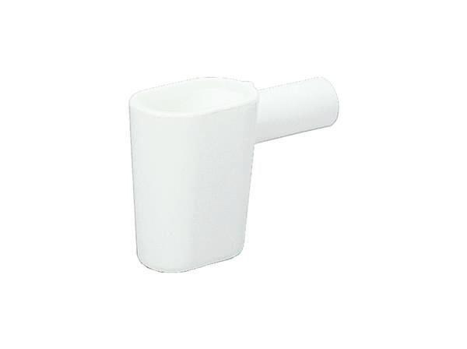

GTIN:

4001636030306

HAN:

030306

Montageart

Wandaufbau/Wandmontage

Werkstoff

Kunststoff